Corp. SolusGT -Proyecto 1

Grupo # 13

Contenido

**Introducción** 2

Objetivos 3

**Objetivos Generales** 3

**Objetivos Específicos** 3

Contenido técnico 0

Diagrama entidad relación 0

Diseño del programa desarrollado en Visual Basic 1

# **Introducción**

La Corporación GT solicita un diseño e implementación de un sistema administrativo y financiero que pueda realizar la creación y el manejo de las cuentas de sus clientes, utilizando una base de datos, Formularios, basados en Microsoft Office.

# Objetivos

## **Objetivos Generales**

* Realizar un sistema administrativo y financiero optimo para el uso de la empresa

## **Objetivos Específicos**

* Realizar una base de datos que tenga el control del sistema
* Implementar la base de datos para el manejo del sistema Administrativo y Financiero
* La aplicación debe ser sencilla y fácil para el usuario.

## Contenido técnico

## Diagrama entidad relación

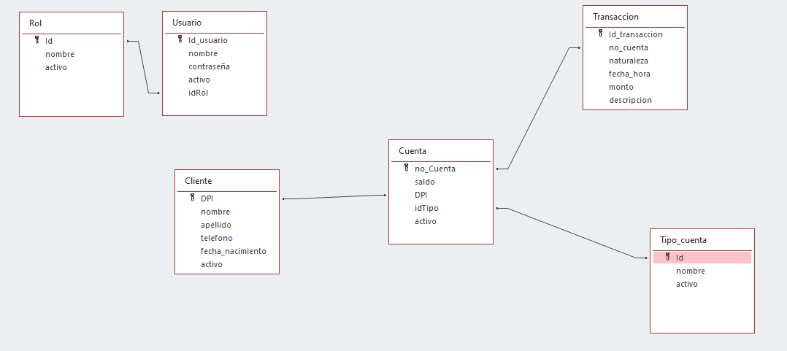

## Diseño del programa desarrollado en Visual Basic

**Funcionalidad de la aplicación**

El Usuario se encargara del uso y manejo del manejo de las cuentas en la cual va registrado y va dirigido a la base de datos de la aplicación.

**Conexión**  conexión a la base de datos pat->ruta del archivo, dba-> nombre de la base de datos

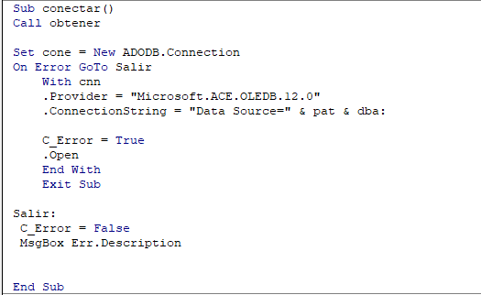

**Desconectar**

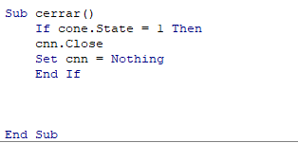

**Mostrar Clientes**

Muestra todos los registros de clientes, en la hoja clientes, recorre uno por uno y lo ingresa en una columna

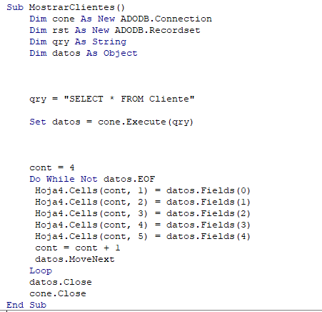

**Mostrar Cuenta**

Muestra todos los registros de cuenta, en la hoja cuentas, recorre uno por uno y lo ingresa en una columna.

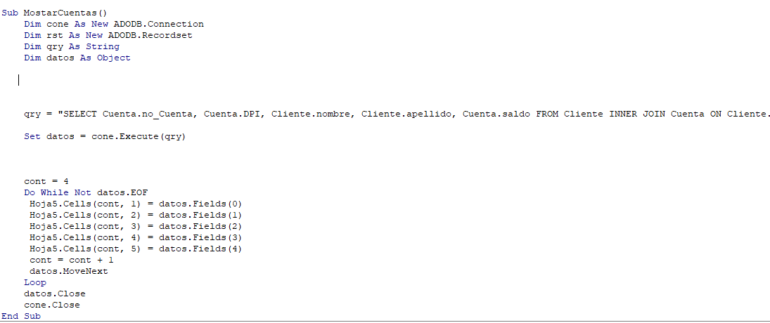

**Consultas importantes**

1. **Nuevo cliente**





1. **Nueva cuenta**



1. **Registrar transacción:** Registra el tipo de transacción realizada (Retiro, Deposito, Transferencia). Ejemplo:



* 1. **Retiro:**  modifica la cuenta, restándole el monto retirado



* 1. **Deposito:** modifica la cuenta, sumandole el monto depositado



1. **Comprobante Deposito:** para generar el documento a imprimir comprobante se solicitan estos datos



1. **Comprobante Retiro:** para generar el documento a imprimir comprobante se solicitan estos datos



1. **Reporte 1**

SELECT TOP 5 Cliente.nombre, Cliente.apellido, Sum(Transaccion.monto) AS SumaDemonto, Cuenta.DPI FROM (Cliente INNER JOIN Cuenta ON Cliente.DPI = Cuenta.DPI) INNER JOIN Transaccion ON Cuenta.no_Cuenta = Transaccion.no_cuenta WHERE (((Transaccion.naturaleza)='Deposito')) GROUP BY Cliente.nombre, Cliente.apellido, Cuenta.DPI ORDER BY Sum(Transaccion.monto) DESC;"

1. **Reporte 2**

qry = "SELECT TOP 5 Cliente.nombre, Cliente.apellido, Sum(Cuenta.saldo) AS SumaDesaldo, Cliente.DPI FROM Cliente INNER JOIN Cuenta ON Cliente.DPI = Cuenta.DPI GROUP BY Cliente.nombre, Cliente.apellido, Cliente.DPI ORDER BY Sum(Cuenta.saldo), Cliente.DPI;"

**Validaciones**

1. **Texto**

Verifica si el texto ingresado es de tipo texto

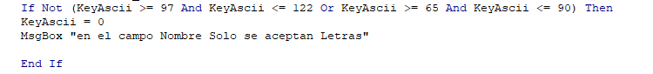

1. **Numero entero**

Verifica si el texto ingresado es de tipo numero

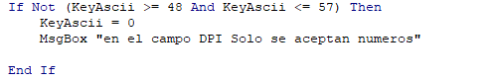

1. **Numero Decimal**

Verifica si el texto ingresado es de tipo numero, si no lo es, el texto se remplaza por un vacio, si es punto y solo hay uno lo ingresa, si no remplaza un vacio

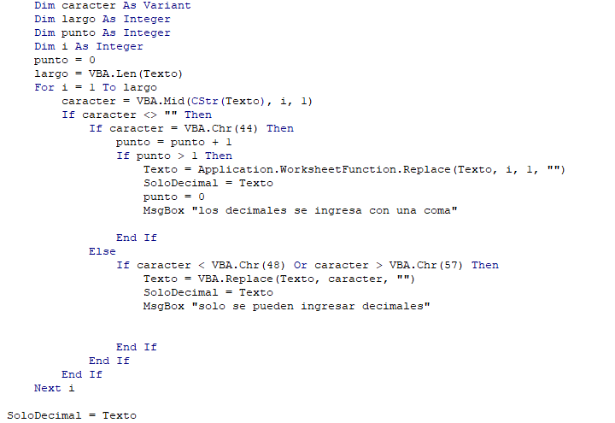

**Reportes:**

**Reporte 1:** después de realizar la consulta se ingresan lo datos uno a uno por columna el cual se ingresa en la columna 2, luego de terminar de llenar datos se selecciona el rango y se procede a realizar la grafica de barras

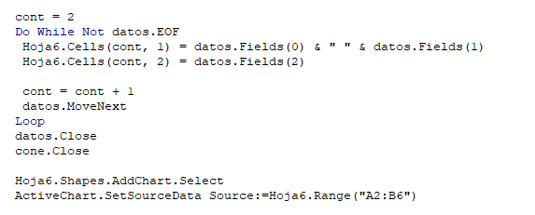

**Reporte 2:** después de realizar la consulta se ingresan lo datos uno a uno por columna el cual se ingresa en la columna 2, luego de terminar de llenar datos se selecciona el rango y se procede a realizar la grafica de pie

